
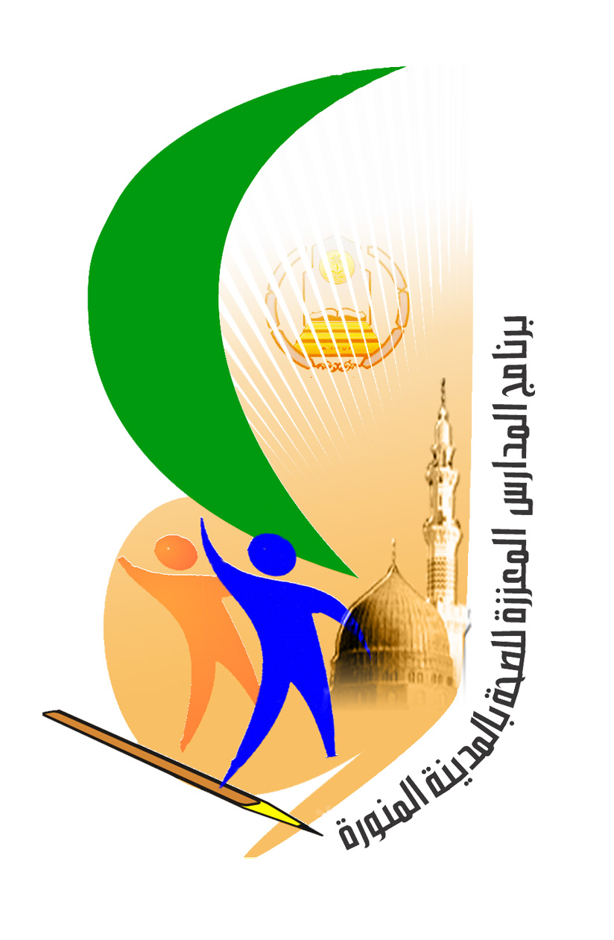
غذاؤك الصحي تحت المجهر

المملكة العربية السعودية
وزارة التربية والتعليم / إدارة تعليم البنات

المتوسطة العاشرة بالمدينة المنورة

الصحة المدرسية
تعتبر الحلويات والشكولاته مضرة لأنها :
تحتوي على نسبة عالية من الدهون المهدرجة .
تحتوي على مواد حافظة مما يضر بالصحة .
تحتوي على سكريات مما تؤدي إلى تسوس الأسنان .

بينما للتمر فوائد عدة أهمها :
يعتبر علاجاً لفقر الدم لاحتوائه على نسبة عالية من الحديد .
يعطي مناعة من مرض السرطان لاحتوائه على المغنيسيوم .
منقوع البلح مدر للبول وذلك بفعل السكاكر الموجودة فيه .
يعتبر مقوي للعظام والسنان لاحتوائه على معدن الفسفور والكالسيوم.

غذاؤك الصحي تحت المجهر
غذاؤك الصحي تحت المجهر
ابتعدي عن الوجبات السريعة والمشروبات الغازية
وتناولي الخضروات والعصيرات الطبيعية
أهمية وجبة الإفطار ..
- الإفطار من أهم الوجبات التي تؤدي إلى تحسين الاستيعاب والتحصيل الدراسي .
- من مكونات الإفطار الحليب وهو غني بالكالسيوم ويقوي العظام ، ويمنح القوة والنشاط .
- وجبة الإفطار ضرورية للوقاية من الأمراض المزمنة مثل : ارتفاع ضغط الدم – السكري – السمنة .
- لا بد أن يحتوي الإفطار على غذاء متكامل ليرفع من مقدرة حل المسائل الحسابية والتفكير السليم .
- الانتظام في تناول الفطور هام جداً للنمو السليم والخالي من الأمراض .
- يساعد على التركيز والانتباه أثناء شرح الدروس .
- يحفظ نسبة السكر في الدم الذي يستخدم كمصدر للطاقة اللازمة لنشاط الطالبة وحركتها .

ما هي أضرار الوجبات السريعة ؟
- تحتوي الوجبات السريعة على نسبة عالية من الدهون المشبعة التي تسبب السمنة ، وترفع نسبة الكولسترول الذي يؤدي إلى تصلب الشرايين ، على عكس الفواكه و الخضروات التي تحتوي على دهون وفيتامينات طبيعية .
- تحتوي على كميات كبيرة من الصوديوم ( الملح ) والذي يؤدي إلى ارتفاع ضغط الدم وأمراض الكلى .
- المواد الحافظة التي تحتويها الوجبات السريعة تسبب اضطرابات في الهضم .
- تفتقر للحديد مما يؤدي إلى انتشار فقر الدم وأيضاً لها تأثير سلبي على شهية الإنسان ، فيؤدي إلى نقص الفيتامينات والأملاح المعدنية
- خلوها من الألياف يؤدي إلى الإمساك والتصاق الأمعاء .

